臺北市100學年度第2學期全市高中優良學生頒獎101.06.29.
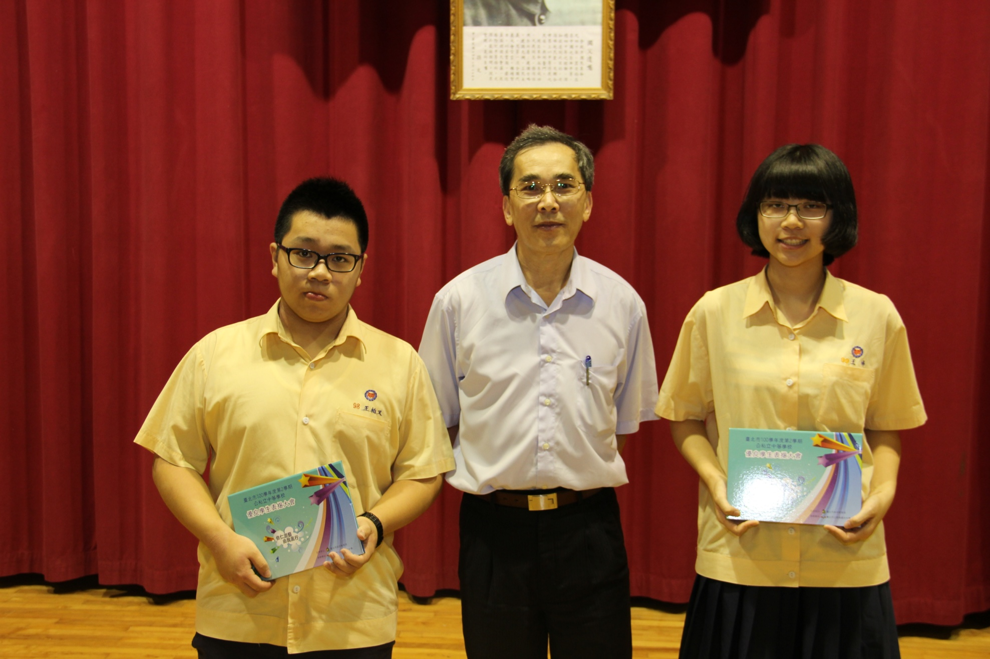
九年平班王柏又同學及高二仁班王婷同學分別當選臺北市100學年度第2學期全市國中及高中優良學生

